Министерство образования Омской области
БПОУ ОО «Омский строительный колледж»

РАБОЧАЯ ПРОГРАММа УЧЕБНОЙ ДИСЦИПЛИНЫ

ОП.10 Графическое оформление землеустроительных проектов

программы подготовки специалистов среднего звена
о специальности: 21.02.04 Землеустройство
углубленная подготовка

2018 г.

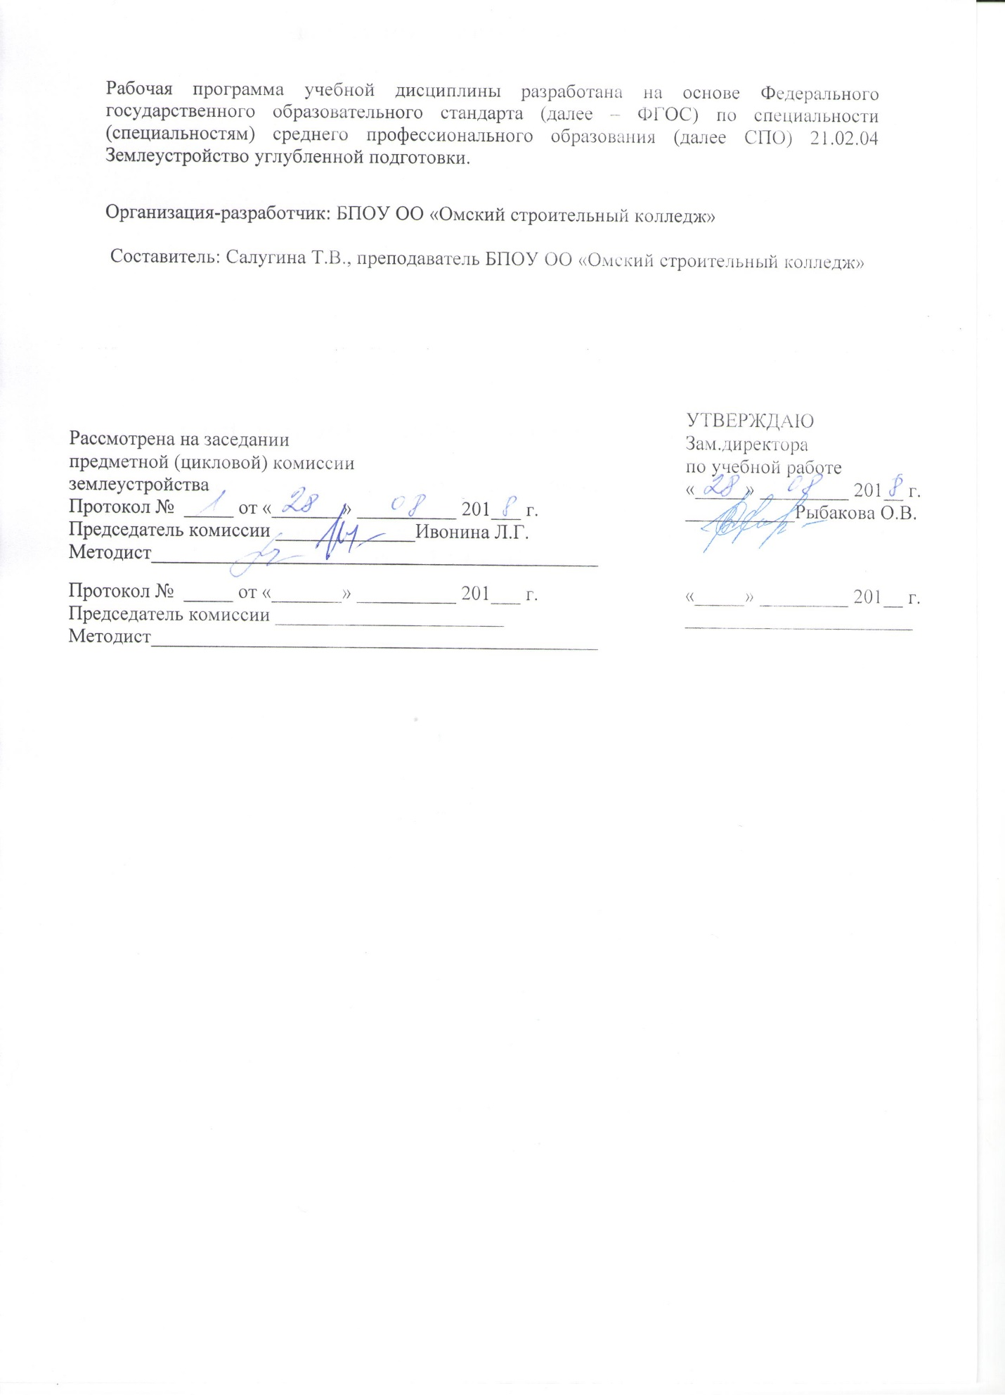

СОДЕРЖАНИЕ

 | стр.
ПАСПОРТ РАБОЧЕЙ ПРОГРАММЫ УЧЕБНОЙ ДИСЦИПЛИНЫ | 4
СТРУКТУРА И содержание УЧЕБНОЙ ДИСЦИПЛИНЫ | 5
условия реализации Рабочей программы учебной дисциплины | 7
Контроль и оценка результатов Освоения учебной дисциплины | 8

- паспорт РАБОЧЕЙ ПРОГРАММЫ УЧЕБНОЙ ДИСЦИПЛИНЫ
ОП.10 Графическое оформление землеустроительных проектов

1.1. Область применения программы
Рабочая программа учебной дисциплины является частью программы подготовки специалистов среднего звена в соответствии с ФГОС по специальности 21.02.04 Землеустройство (углубленной подготовки).

Рабочая программа учебной дисциплины может быть использована в дополнительном профессиональном образовании (в программах повышения квалификации и переподготовки) и профессиональной подготовке работников в области землеустройства при наличии среднего (полного) общего образования. Опыт работы не требуется.

1.2. Место дисциплины в структуре основной профессиональной образовательной программы:
дисциплина входит в профессиональный цикл как общепрофессиональная дисциплина вариативной части

1.3. Цели и задачи дисциплины – требования к результатам освоения дисциплины:
В результате освоения дисциплины обучающийся должен
уметь:
оформлять проектную и юридическую документацию по отводу земель и внутрихозяйственному землеустройству;
оформлять планы землепользований и проекты внутрихозяйственного землеустройства в соответствии с требованиями стандартов;
выполнять надписи различными шрифтами;
выполнять красочное и штриховое оформление графических материалов
знать:
основные положения государственных стандартов по оформлению и топографических и кадастровых планах, проектах и чертежах
Включить из требований профессионального стандарта Специалист в области инженерно-геодезических изысканий (утв. приказом Министерства труда и социальной защиты РФ от 7 июня 2016 года N 286н, регистрационный номер 42692 от 29 июня 2016 года)необходимые умения использовать специализированные программные средства камеральной обработки данных (результатов геодезических работ), оформлять и комплектовать документацию в сфере инженерно-геодезических изысканий в соответствии с утвержденными формами и методами, необходимые знания природных и техногенных условий территорий (акваторий), программного обеспечения, средств компьютерной техники и средств автоматизации работ, используемых в инженерных изысканиях, стандартов и форм, установленных для инженерно-изыскательской документации

1.4. Рекомендуемое количество часов на освоение программы дисциплины:
максимальной учебной нагрузки обучающегося 51 часов, в том числе:
обязательной аудиторной учебной нагрузки обучающегося 34 часа;
самостоятельной работы обучающегося 17 часа.

2. СТРУКТУРА и СОДЕРЖАНИЕ УЧЕБНОЙ ДИСЦИПЛИНЫ
2.1. Объем учебной дисциплины и виды учебной работы

Вид учебной работы | Объем часов
Максимальная учебная нагрузка (всего) | 51
Обязательная аудиторная учебная нагрузка (всего) | 34
в том числе:
лабораторные занятия
практические занятия в т.ч | 30
контрольные работы | -
курсовая работа (проект) (если предусмотрено) | -
Самостоятельная работа обучающегося (всего) | 17
в том числе:
самостоятельная работа- доработка практических работ | 17
Итоговая аттестация в форме : зачет

3. условия реализации программы дисциплины
3.1. Требования к минимальному материально-техническому обеспечению
Реализация программы дисциплины требует наличия учебного кабинета топографической графики
Оборудование учебного кабинета:
- посадочные места по количеству обучающихся;
- рабочее место преподавателя;
- комплект учебно-наглядных пособий (раздаточный планово-картографический материал, почвенные карты, плакаты)
Технические средства обучения:
- компьютер с программным обеспечением, плазменная панель для показа презентаций по дисциплине.

3.2. Информационное обеспечение обучения

Информационные ресурсы:

Основные источники:
- Вострокнутов, А. Л. Основы топографии : учебник для СПО / А. Л. Вострокнутов, В. Н. Супрун, Г. В. Шевченко ; под общ. ред. А. Л. Вострокнутова. — М. : Юрайт, 2017. — 196 с.
- Профессиональный стандарт Специалист в области инженерно-геодезических изысканий (утв. приказом Министерства труда и социальной защиты РФ от 7 июня 2016 года N 286н, регистрационный номер 42692 от 29 июня 2016 года).
- Томилова С.В. Инженерная графика в строительстве : практикум для студентов СПО /С.В. Томилова. – реком. МФГАУ ФИРО. – М.: ИЦ Академия 2014-280с.

Дополнительные источники:
4.Условные знаки для топографических планов масштабов 1:5000, 1: 2000, 1:1000, 1:500., 2004.
5. Раклов В.П., Федорченко М.В., Яковлева Т.Я. Инженерная графика. М.: КОЛОСС, 2005.- 304с.
6.Горельская, Л. В. Инженерная графика [Электронный ресурс] : учеб. пособие / Л. В. Горельская, А. В. Кострюков, С. И. Павлов; М-во образования и науки Рос. Федерации, Гос. образоват. учреждение высш. проф. образования "Оренбург. гос. ун-т". - Электрон. текстовые дан. (1 файл: 18,69 МБ). - Оренбург : ОГУ, 2011.
7.Чекмарев, А. А. Инженерная графика [Текст] : учебник для вузов / А. А. Чекмарев.- 9-е изд., перераб. и доп. - Москва : Высш. шк., 2007. - 382 с.

Интернет источники:

8.http://www.cherch.ru/

3.3 Особенности организации обучения по дисциплине для инвалидов и лиц с ограниченными возможностями здоровья
В соответствии с Федеральным законом №273-ФЗ «Об образовании в РФ» (ст. 79), педагогический состав ППССЗ знакомится с психолого- физиологическими особенностями обучающихся инвалидов и лиц с ограниченными возможностями здоровья, индивидуальными программами реабилитации инвалидов (при наличии). При необходимости осуществляется дополнительная поддержка преподавания тьюторами, психологом, социальным педагогом, социальными работниками, волонтерами.
В соответствии с Письмом Министерства образования и науки Российской Федерации, Департамента государственной политики в сфере подготовки рабочих кадров и ДПО «О методических рекомендациях по организации профориентационной работы профессиональной образовательной организации с лицами с ограниченными возможностями здоровья и инвалидностью по привлечению их на обучение по программам среднего профессионального образования и профессионального обучения от 22 декабря 2017 г. n 06-2023», в курсе дисциплины (профессионального модуля) предполагается использовать социально- активные и рефлексивные методы обучения, технологии социо- культурной реабилитации с целью оказания помощи в установлении полноценных межличностных отношений с другими студентами, создания комфортного психологического климата в студенческой группе, ассистивные технологии и технологии улучшенной реальности. Подбор и объяснение учебных материалов производятся с учетом предоставления материала в различных формах: аудиальной, визуальной, с использованием специальных технических и информационных систем, в том числе с использованием дистанционных технологий и электронного обучения.
Освоение дисциплины лицами с ОВЗ осуществляется с использованием средств обучения общего и специального назначения (персонального и коллективного использования). Материально- техническое обеспечение предусматривает приспособление аудитории к нуждам лиц с ОВЗ. Рекомендуется индивидуальный подход на всех этапах обучения (при опросе, индивидуальные домашние задания, посильная работа на уроке; обязательная оценка положительных результатов даже небольшого вида деятельности); максимальное использование наглядности, опорных схем, конспектов, рисунков, таблиц, карт, компьютера, интерактивной доски; рассказ по рисунку, опорным словам, схемам, творческие лаборатории (инклюзия через творческую деятельность в смешанных группах).
Обязательным условием организации образовательной деятельности при наличии студентов с ограниченными возможностями здоровья (слабослышащие) является использование специальных методов: при теоретическом обучении (мультимедийные презентации, опорные конспекты); при практическом обучении (наличие учебных пособий и дидактических материалов, позволяющих визуализировать задания, рекомендации преподавателя по их выполнению и критерии оценки). Текущий контроль успеваемости для обучающихся инвалидов и обучающихся с ограниченными возможностями здоровья имеет большое значение, поскольку позволяет своевременно выявить затруднения и отставание в обучении и внести коррективы в учебную деятельность.
Учебно-методические материалы для самостоятельной работы обучающихся из числа инвалидов и лиц с ограниченными возможностями здоровья предоставляются в формах, адаптированных к ограничениям их здоровья и восприятия информации:
категории студентов | Формы
С нарушением слуха | - в печатной форме;  - в форме электронного документа (в т.ч. страницы преподавателя на сайте колледжа);  - больше визуальной информации
С нарушением зрения | - в печатной форме увеличенным шрифтом;  - увеличение формата иллюстраций учебника, использование форматирования шрифта,  - в форме электронного документа;  - в форме аудиофайла;
С нарушением опорно-двигательного аппарата | - в печатной форме;  - в форме электронного документа;  - в форме аудиофайла;  - соблюдение ортопедического режима обучения

Дистанционное обучение инвалидов может быть реализовано различными формами:
- очные занятия с применением дистанционных технологий (использование электронного контента для организации образовательного процесса и контрольных мероприятий);
- индивидуальные дистанционные занятия взаимодействия (в том числе, on-line занятия), групповые дистанционные занятия (включая, проектную работу, вебинары);
- занятия с дистанционным включением обучающихся с инвалидностью в деятельность группы (с применением телекоммуникационных технологий или программы Skype);
- самостоятельные занятия с тьюторским сопровождением (на основе размещенного на сайте колледжа электронного образовательного контента, на основе которого может осуществляться удаленное взаимодействие)
Форма проведения аттестации для студентов инвалидов устанавливается с учетом индивидуальных психофизических особенностей. Для студентов с ОВЗ предусматривается доступная форма заданий оценочных средств, а именно:
- в печатной и электронной форме (для лиц с нарушениями опорно- двигательного аппарата);
- в печатной форме или электронной форме с увеличенным шрифтом и контрастностью (для лиц с нарушениями слуха, речи, зрения);
- методом чтения ассистентом задания вслух (для лиц с нарушениями зрения);
При необходимости для обучающихся с инвалидностью процедура оценивания результатов обучения может проводиться в несколько этапов, рекомендуется предусмотреть для них увеличение времени на подготовку к зачетам и экзаменам, а также предоставлять дополнительное время для подготовки ответа на зачете/экзамене. Возможно установление образовательной организацией индивидуальных графиков прохождения промежуточной аттестации обучающимися инвалидами и обучающимися с ограниченными возможностями здоровья.
Для таких студентов предусматривается доступная форма предоставления ответов на задания, а именно:
- письменно на бумаге или набором ответов на компьютере (для лиц с нарушениями слуха, речи);
- выбором ответа из возможных вариантов с использованием услуг ассистента (для лиц с нарушениями опорно- двигательного аппарата);
- устно (для лиц с нарушениями зрения, опорно- двигательного аппарата)
Для студентов с ограниченными возможностями здоровья предусмотрены следующие оценочные средства:
Категории студентов | Виды оценочных средств | Формы контроля и оценки результатов обучения
С нарушением слуха | тест | преимущественно письменная проверка
С нарушением зрения | собеседование | преимущественно устная проверка (индивидуально)
С нарушением опорно- двигательного аппарата | решение дистанционных тестов, контрольные вопросы | организация контроля с помощью дистанционных технологий (электронной оболочки MOODLE), письменная проверка
Студентам с ограниченными возможностями здоровья увеличивается время на подготовку ответов к зачёту, разрешается готовить ответы с использованием дистанционных образовательных технологий.

4. Контроль и оценка результатов освоения Дисциплины

Контроль и оценка результатов освоения дисциплины осуществляется преподавателем в процессе проведения практических занятий и лабораторных работ, тестирования, а также выполнения обучающимися индивидуальных заданий, проектов, исследований.
Результаты обучения  (освоенные умения, усвоенные знания) | Формы и методы контроля и оценки результатов обучения
уметь:  оформлять проектную и юридическую документацию по отводу земель и внутрихозяйственному землеустройству; | Проверка выполнения практической работы  Проверка выполнения задания  Проверка выполнения работы  Проверка оформления работы
уметь: оформлять планы землепользований и проекты внутрихозяйственного землеустройства в соответствии с требованиями стандартов;
уметь: выполнять надписи различными шрифтами;
уметь: выполнять красочное и штриховое оформление графических материалов
оформлять и комплектовать документацию в сфере инженерно-геодезических изысканий в соответствии с утвержденными формами и методами,
знать: основные положения государственных стандартов по оформлению и топографических и кадастровых планах , проектах и чертежах | Тесты, опрос,  сообщения,  самостоятельные работы
программные средства камеральной обработки данных (результатов геодезических работ)
природные и техногенные условия территорий (акваторий)
программное обеспечение, средства компьютерной техники и средства автоматизации работ, используемые в инженерных изысканиях, стандарты и формы, установленные для инженерно-изыскательской документации

2.2. Тематический план и содержание учебной дисциплины ОП.10 Графическое оформление землеустроительных проектов

Наименование разделов и тем | Содержание учебного материала, лабораторные и практические работы, самостоятельная работа обучающихся, курсовая работ (проект) (если предусмотрены) |  | Объем часов | Уровень освоения
1 | 2 |  | 3 | 4
Тема 1. Тема .ВЫЧЕРЧИВАНИЕ И ОФОРМЛЕНИЕ ПРОЕКТА ОРГАНИЗАЦИИ ТЕРРИТОРИИ СПК
 | Содержание учебного материала |  | 17
 | 1 | Задачи, содержание вычерчивания и оформления проекта организации территории спк. Копирование плана СПК проекта с учетом компоновки | 2 |  | 1
 | Практическая работа: |  | 10
 | Геодезическая и картографическая основы проекта  Компоновка основных элементов проекта  Оформление элементов проекта (рамка, штамп, картуш)  Оформление элементов проекта(экспликация, смежества, обозначения)  Оформление проекта для выдачи заказчику |  | 2  2  2  2  2 | 2-3
 | Самостоятельная работа обучающихся. Доработка практических работ |  | 5 | 2
Тема 2. ВЫЧЕРЧИВАНИЕ И КРАСОЧНОЕ ОФОРМЛЕНИЕ ТЕМАТИЧЕСКИХ ЗЕМЕЛЬНО-КАДАСТРОВЫХ КАРТ
 | Содержание учебного материала |  | 12
 | 1 | Содержание земельно-кадастровых карт. Программное обеспечение, средства компьютерной техники и средства автоматизации работ, используемые в инженерных изысканиях, стандартах и формах, установленных для инженерно-изыскательской документации | 2 |  | 1
 | Практическая работа: |  | 6 | 2
 | Графическое изображение на картах (количественное и качественное)  Графическое изображение на картах(динамическое и пространственное)  Графическое оформление кадастровой плана(фрагмент) |  | 2  2  2
 | Самостоятельная работа обучающихся. доработка практических работ |  | 4 | 2
Тема3.ГЕНЕРАЛЬНЫЙ ПЛАН
 | Содержание учебного материала. |  | 13
 | Практическая работа |  | 8 | 2-3
 | Копирование и компоновка генплана  Вычерчивание основных элементов генплана(картуш генплана)  Вычерчивание основных элементов генплана(собственно чертеж)  Вычерчивание дополнительных элементов (схема, профиль улиц, рельеф) |  | 2  2  2  2
 | Самостоятельная работа обучающихся. доработка практических работ |  | 5
 | Содержание учебного материала. |  | 9
 | Практическая работа |  | 6 | 2-3
 | Копирование и компоновка генплана  Графическое оформление плана картуш)  Вычерчивание пояснительных элементов плана. Зачет |  | 2  2  2
 | Самостоятельная работа обучающихся. доработка практических работ |  | 3
ИТОГО |  |  | 51

